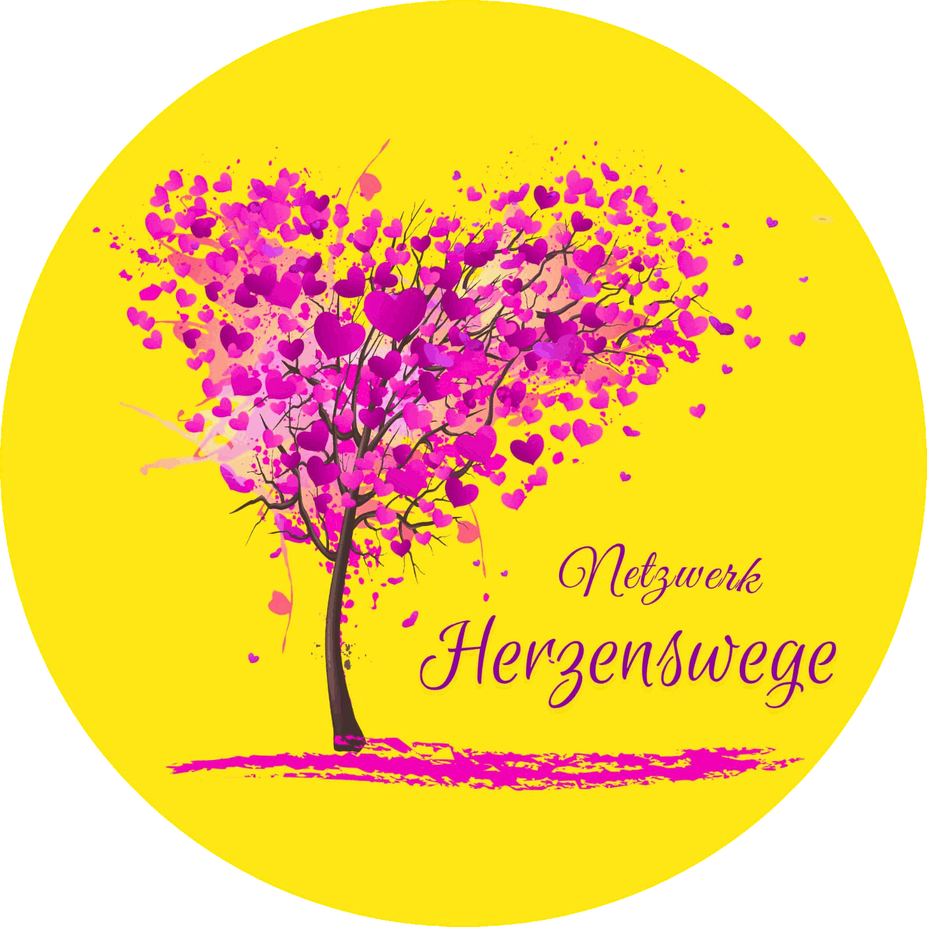

Herzenswege-Leitlinien

Werte- und Ethikkodex des Netzwerks Herzenswege
Die Mitglieder von Netzwerk Herzenswege verbindet eine gemeinsame Haltung gegenüber Menschen, Gemeinschaft und der Welt.
Mit diesen Leitlinien verpflichten wir uns zu einem respektvollen, verantwortungsvollen und bewussten Miteinander. Sie bilden die ethische Grundlage unserer Zusammenarbeit sowie unserer Arbeit mit Menschen.
Netzwerk Herzenswege versteht sich als Gemeinschaft von Menschen, die ihren eigenen Weg gehen und andere dabei unterstützen, ihren Weg zu entdecken und zu entfalten.

1. Herz und Authentizität
Wir handeln aus innerer Überzeugung und folgen unserem Herzensweg. Unsere Arbeit basiert auf Ehrlichkeit, Aufrichtigkeit und persönlicher Integrität. Wir stehen zu dem, was wir tun, und handeln nach bestem Wissen und Gewissen.

2. Würde und Respekt
Wir achten die Würde jedes Menschen. Unabhängig von Herkunft, Geschlecht, Lebensweise, Weltanschauung oder persönlicher Entwicklung begegnen wir allen Menschen mit Respekt, Offenheit und Wertschätzung. Die Selbstbestimmung jedes Menschen wird von uns geachtet.

3. Verantwortung
Wir übernehmen Verantwortung für die Auswirkungen unseres Handelns. Unsere Arbeit dient dem Wohl von Menschen, Gesellschaft und Natur. Wir handeln verantwortungsvoll und reflektieren die Wirkung unseres Tuns. Wir bemühen uns, Schaden zu vermeiden und Entwicklung zu fördern.

4. Kooperation statt Konkurrenz
Wir verstehen uns als Gemeinschaft, die auf Zusammenarbeit statt Wettbewerb basiert. Wir unterstützen uns gegenseitig, teilen Wissen und fördern Kooperationen. Erfolg wird nicht gegeneinander, sondern miteinander entwickelt.

5. Begegnung auf Augenhöhe
Wir begegnen einander mit Wertschätzung, Offenheit und Respekt. Unterschiedliche Perspektiven dürfen existieren. Dialog, gegenseitiges Zuhören und respektvoller Austausch sind Grundlage unserer Zusammenarbeit.

6. Bewusstsein und persönliche Entwicklung
Persönliches Wachstum und Bewusstseinsentwicklung sind zentrale Bestandteile unserer Arbeit. Wir verstehen Entwicklung als einen lebenslangen Prozess und bleiben offen für Lernen, Reflexion und Veränderung.

7. Verantwortungsvoller Umgang mit Menschen
In unserer Arbeit mit Menschen achten wir besonders auf Freiwilligkeit, Selbstbestimmung, Transparenz und respektvolle Kommunikation. Menschen werden nicht manipuliert, abhängig gemacht oder ausgenutzt. Unsere Angebote sollen Menschen stärken und ihnen helfen, ihren eigenen Weg zu gehen.

8. Menschlichkeit vor Ideologie
Wir stellen Mitgefühl, Menschlichkeit und Vernunft über starre Ideologien oder Dogmen. Spiritualität und persönliche Entwicklung dürfen Teil unserer Arbeit sein, jedoch ohne Ausschluss oder Abwertung anderer Sichtweisen. Offenheit, kritisches Denken und gegenseitiger Respekt sind uns wichtig.

9. Verantwortung für Erde und Leben
Wir sehen uns als Teil eines größeren Ganzen. Wir bemühen uns, in unserem Handeln Verantwortung gegenüber Natur, Umwelt und allen Lebewesen zu übernehmen. Unsere Arbeit soll zu einem respektvollen und nachhaltigen Umgang mit der Welt beitragen.

10. Gemeinschaft
Wir glauben an die Kraft von Gemeinschaft. Menschen können gemeinsam mehr erreichen als allein. Deshalb fördern wir Verbindung, gegenseitige Unterstützung und gemeinsames Wachstum. Netzwerk Herzenswege ist ein Raum, in dem Menschen sich gegenseitig inspirieren, stärken und begleiten.

Verpflichtung der Mitglieder
Mit der Mitgliedschaft im Netzwerk Herzenswege erkennen die Mitglieder diese Leitlinien an und verpflichten sich, die darin beschriebenen Werte und Grundhaltungen zu respektieren und in ihrer Arbeit sowie im Umgang mit anderen Menschen zu berücksichtigen.
Sie verstehen, dass diese Leitlinien die Grundlage der Gemeinschaft bilden und das Vertrauen innerhalb des Netzwerks sowie gegenüber der Öffentlichkeit stärken.

